ภาพกิจกรรมจิตอาสาพระราชทาน 904 วปร.
องค์การบริหารส่วนตำบลหนองบ่อ อำเภอย่านตาขาว จังหวัดตรัง
พัฒนาทำความสะอาด เก็บขยะ ณ วัดโหละหาร
เมื่อวันที่ 7 กุมภาพันธ์ 2563
.............................................

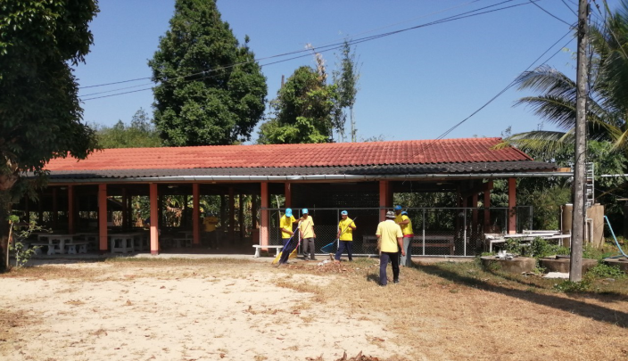
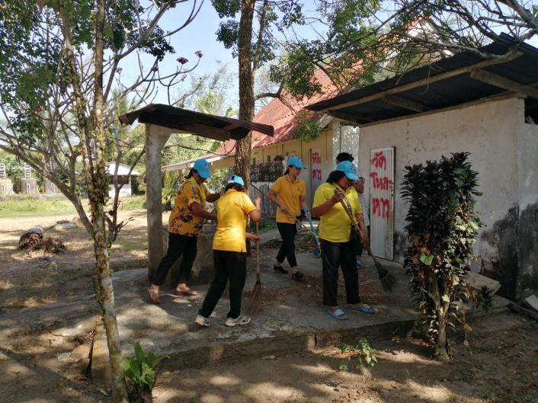
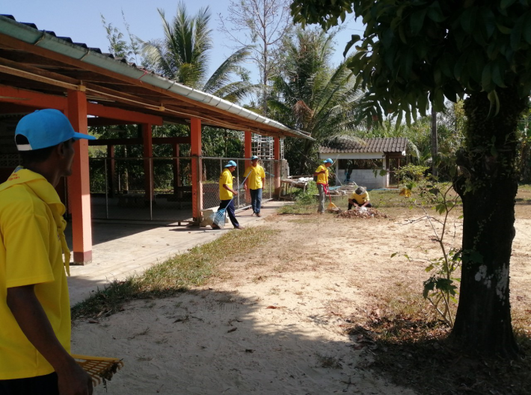

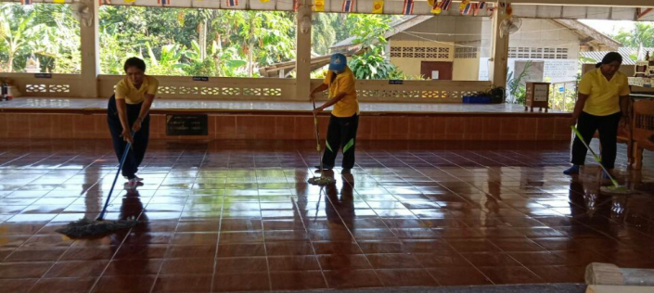
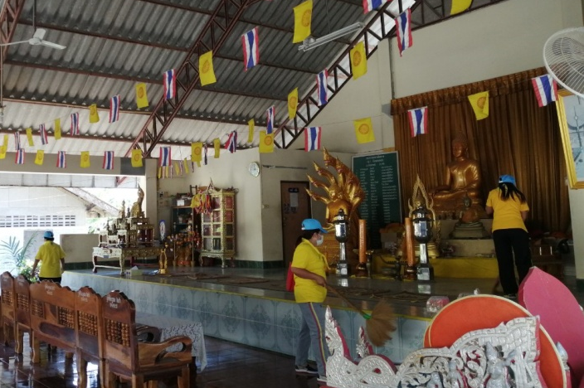
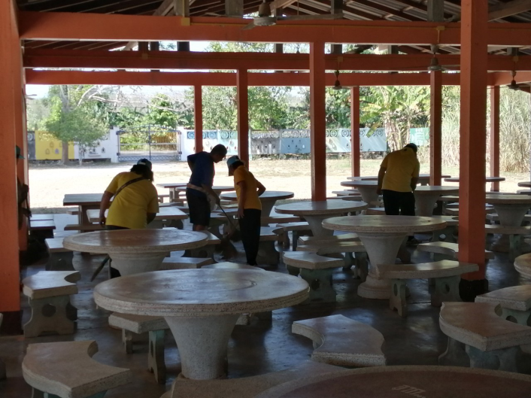
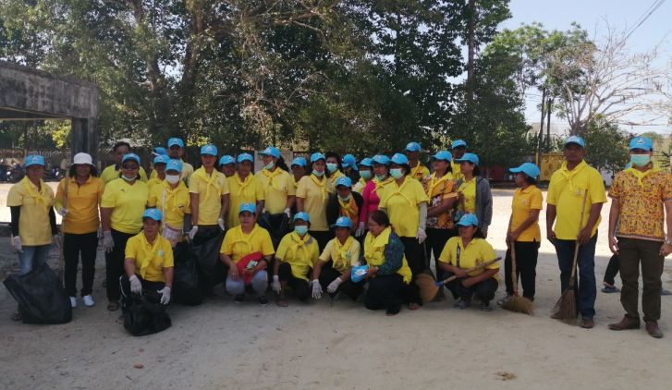

-2-

ภาพกิจกรรมจิตอาสาพระราชทาน 904 วปร.

องค์การบริหารส่วนตำบลหนองบ่อ อำเภอย่านตาขาว จังหวัดตรัง
พัฒนาทำความสะอาด เก็บขยะ ณ วัดโหละหาร
เมื่อวันที่ 7 กุมภาพันธ์ 2563

